

双流区名教师工作室
李中军工作室

2018年05月

2018年春季（第2期）

★李中军五月工作纪要
用“爱”谱写教育——记李中军工作室第一次读书和课例研讨活动………………3
从“新”出发——记特级教师李中军工作室新学员开班仪式活动……………………………………………………………………………4
工作室开展课题“选课走班背景下高中数学课堂构建与实践研究”研修项目申报方案……………………………………………………………………………………6
“课例研讨”之花绽放金桥中学——记双流区特级教师李中军名师工作室课例研讨活动………………………………………………………………………8
新的教育理念，新的教育模式——记特级教师李中军工作室参加双流区“瞿上讲堂”第26期活动……………………………………………………………………10

★工作室开展课例展示
高一《直线的一般式方程》——双流区棠湖中学 唐小文（上届学员）…………11
七年级下册第五章第一节概念课《轴对称现象》——双流区东升二中 郭亚男……………………………………………………………………………………22
九年级复习专题课《二次函数在应用题当中的体现》——双流区金桥中学
许洋…………………………………………………………………………………29
《二次函数在应用题当中的体现》说课及反思——双流区金桥中学 许洋……31

★工作室开展学员个别化学习活动专题讲座
数学教师的必备专业素养——双流区艺体中学 巫小玲………………………32
用“爱”谱写教育
——记李中军工作室第一次读书和课例研讨活动
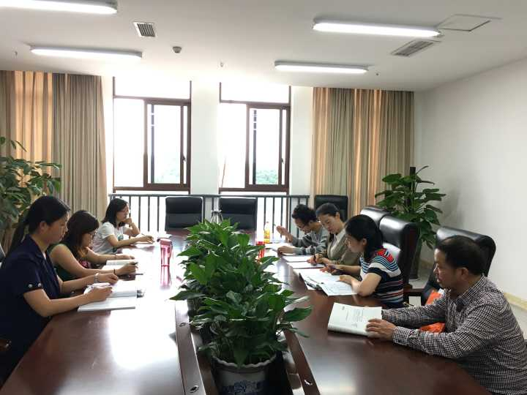
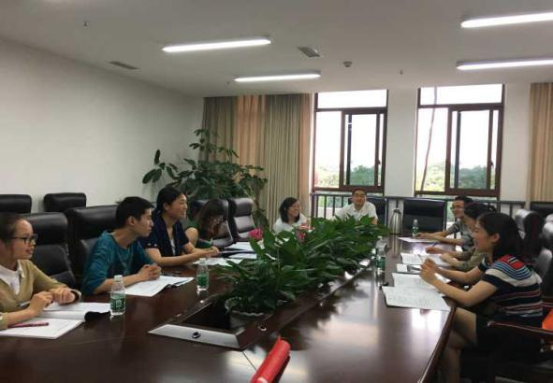
2018年5月4日，名教师李中军工作室活动在棠湖中学（新校区）举行，本次活动分为两个主题：读书交流和课堂观摩。
首先，李中军导师带领全集学员深刻学习教师行为对学生的影响，强调“以身作则”的重要性。教师自身的榜样作为一种学生模仿的形象，是具有强烈的暗示和感染力量的，有着潜移默化的作用。李老师以其自身的教学经历，阐明教师不仅要有良好的专业知识，还应该有一个正真“关爱学生”的心。
德行不高，枉为人师。教师担负着 “传道、受业、解惑”的重任，不但要有丰富的知识，堪为人师，还要有高尚的道德，做到身正为范。身为教师，要注意行为禁忌，用高尚的师德影响学生。重点学习了禁忌1到禁忌5：禁忌向学生乱发脾气、禁忌对学生冷漠无情、禁忌贪图名利、禁忌言而无信、禁忌厌教倦教。随后，全体成员各抒己见，展开了对《教师行为32忌》热烈讨论与交流。

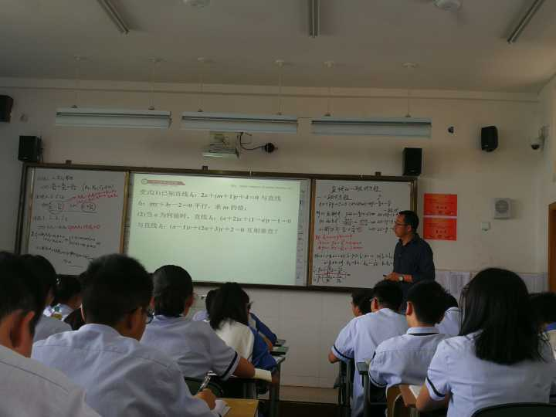
其次，由棠湖中学优秀教师唐小文老师给大家带来《直线的一般方程》课例。唐老师扎实的教学基本功，对教材重难点的准确把握，课堂例题、习题、变式的精心设计，在本堂课展现的淋漓尽致。这是一堂高质量、高效的课堂。课后，大家积极交流、讨论，一一分享了自己对本堂课的收获。
1.唐老师处理教材细致，重难点突出；以表格的形式辨析：当满足什么条件时，两直线重合、平行、垂直？
2.课前准备充分，唐老师精心设计课件，精选例题，精心筛选变式练习，以问题串的形式，用追问式的方式引导学生层层深入，一环扣一环，整个课堂连贯又层次分明，充实又点点俱到；
3.教师对课堂的把握到位，课前预设充分，对于学生在课堂上暴露出的问题，教师处理自然、合理，既不伤学生的自尊，又帮学生纠正了错误，获得了新知，这充分体现了老师对学生的关爱。
最后，李中军导师作了综合点评，并就工作室活动的常规要求作了强调。
从“新”出发
——记李中军工作室2018开班仪式活动
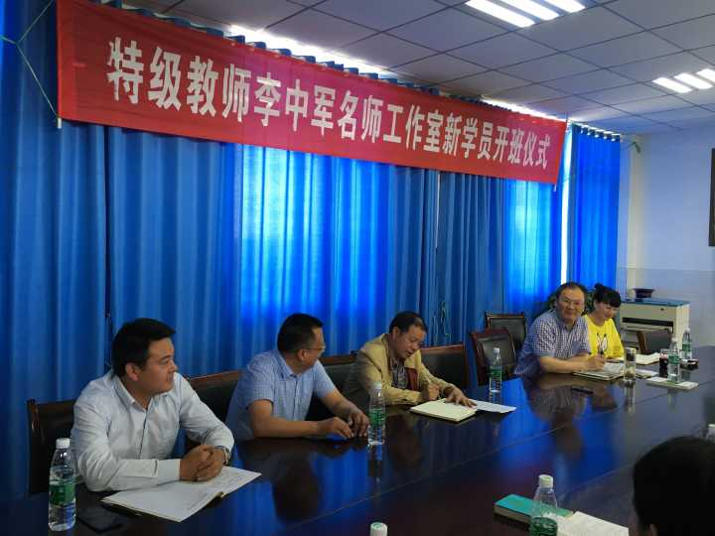
2018年5月11日，雨后初霁。双流区教师发展与研培中心相关领导、名教师工作室导师李中军及工作室全体学员齐聚东升二中，举行“特级教师李中军工作室开班仪式”。
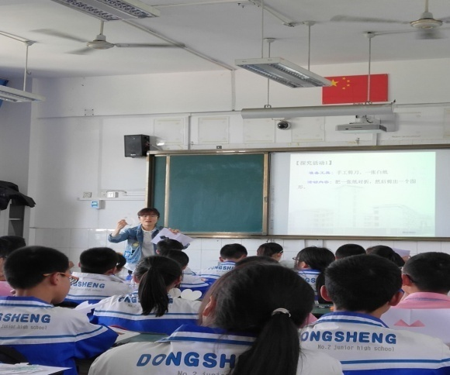
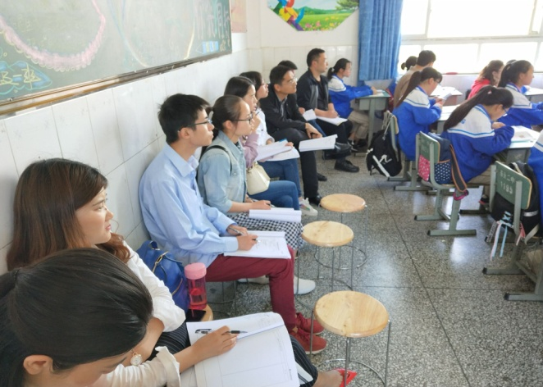
作为开班仪式的预演，首先工作室学员郭亚男给大家带来初一新课——《对称轴》。郭老师极富感染力的语言，深厚的教学基本功，轻松的教学氛围给大家留下了深刻印象。各学员积极、踊跃进行点评，分享自己的所得所思。而后，导师李中军以本堂课例，引出数学教学中的重要课型——“概念课”的教学。他强调，概念课不仅要弄清“概念”本身的内涵和外延，更重要的是让学生清楚概念的“生成过程”。课堂教学固然重要，然而在教学之首的应该是——“与学生真诚的交流”，不仅是学习的交流，还有生活的交流。
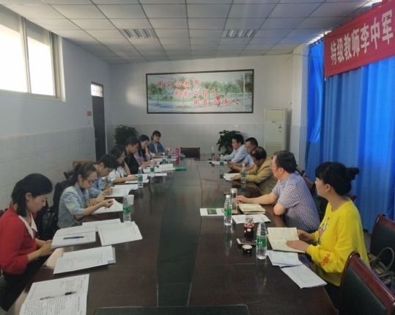
随后，学员陈曦（棠湖中学优秀青年教师）向与会领导汇报了工作室研修项目方案，具体包括工作室整体规划、教育研究规划、项目研修成效、管理措施等。
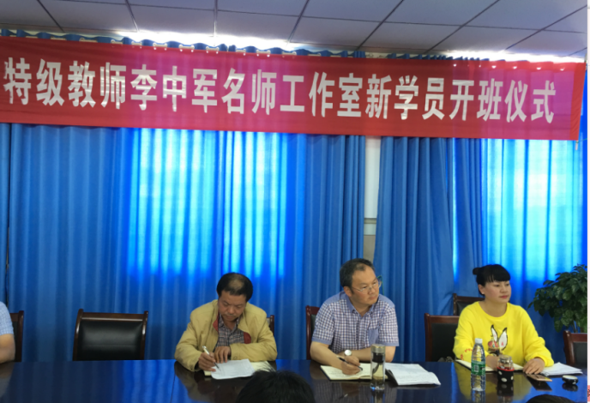
在一片掌声中，棠湖中学廖主任发表讲话，他首先对开班仪式表示祝贺，再次表示棠湖中学将为工作室提供各种条件和便利，以满足工作室运作。区研培中心高老师对新一期的工作室成员表示欢迎和祝贺，并十分感谢各学校对“名师工作室”的大力支持。同时，她强调，进入工作室学习就是三年，首先要有“恒心”，要坚持研修，克服工学矛盾；二是要有“忠心”，要始终保持一颗忠实、热情的心参与研修；三是要有“决心”，要有坚定不移的意志研究与学习。高老师勉励每个学员都要做到“心中有法”、“学中有思”，重读书、重磨课、重科研。最后，她对工作室相关细则提出了明确的要求和希望。东道主罗主任表示感谢教育局为大家提供的这样一个学习、交流与自我提升的平台。研培中心领导廖主任提出，工作室一定要有“制度性”，没有规矩不成方圆；要有“同伴性”，一个人可以走很快，但一群人可以走很远；要有“引领性”，跟随一群优秀人，可以使自己也变得优秀；要有“实践性”，单纯的理论知识只是纸上谈兵，研修必须基于学生，基于学员，落到实处。他还强调，在工作室的学习，要有凝聚力、内驱力，要有学习力、生命力。努力使工作室迈向：研究任务主题化、研修手段信息化、研修内容课程化、研修成果序列化、研究团队特色化。
最后，导师李中军感谢各位领导对工作室重视与支持，要求学员一定谨记各位领导的要求，并严格要求自己。

工作室开展课题
“选课走班背景下高中数学课堂构建与实践研究”
研修项目申报方案

工作室名称：李中军名教师工作室
主研方向：高中数学课堂教学
项目责任人：李中军
申报时间：2018年3月
项目名称 | 选课走班背景下高中数学课堂教学
规划时间 | 2018年1月——12月
研修主题 | 选课走班背景下高中数学课堂教学模式构建与实践研究
年度目标 | 本课题研究顺应目前教育改革需要，以构建高中数学课堂教学模式为平台，从教师成长、教学效率、学生学习效果三个角度开展研究，达到预期的研究目的。本课题的研究目的如下：  （1）通过课题研究提高高中数学教师教学水平和促进教师专业成长；  （2）通过课题研究提高高中数学课堂教学效率和学生学业成绩；  （3）通过课题研究提升学生数学素养。
项目管理措施 | 1、完善工作室管理制度；  2、制定各学员任务分工明细表；  3、完善工作室考核制度；  4、制定项目实施计划。
项目研修内容与措施 | 1、工作室整体规划：  一学年开展活动30次以上，每个月开展3次课堂观察活动及读书活动一次；  要求学员每周写一个教学反思，每月写一个读书心得体会，每学期做一个专题讲座，每学期上公开课一次；  主动承担组内研究课，示范课工作；  主动开展选课走班的理论及实践研究。  2、教育研究规划  （1）开展问卷调查研究，摸清高中数学一线教师课堂教学现状、认识和期望，为课题研究提供现实依据；  （2）加强学习，提升参研教师的个人素养，为研究提供理论源泉；  （3）开展课例研究，从听课、评课、议课对各种课型的操作进行打磨；  （4）请进来，走出去，聘请省、市、区相关专家进行定期指导，确保课题研究的科学性和规范性。
项目研修成效 | 1、针对不同基础的成员，实现不同跨度的发展，努力培养出几名市属级、市级教坛新秀或学科带头人。  2、全面总结和整理工作室的研究成果和经验，为教育行政部门和科研结构提供决策依据和参考。  3、有成员在高层次学科竞赛和市属级及以上教学展示中获奖，建立起工作室成员学科教育教学活动资源库；各成员有明确的学术专题思考，并有一定的研究成果，并以论文、学术论坛、专题讲座、网络传播等形式向同行辐射、示范，显现成果，形成一定影响，打造工作室的特色和品牌。  通过一年的学习，工作室取得如下成效：  1、学员理论水平显著提高  2、发表论文或发表：每人每学年1篇  3、个人荣誉：工作室每年出两个区级优秀荣誉以上；  4、专题讲座：每人每学年专题讲座一个；  5、公开课：每人每学期公开课一次；  6、微课制作：每人每学年制作微课一个；  7、课题研究：工作室整体申报一个课题研究.

“课例研讨”之花绽放金桥中学
5月的金桥，天朗气清，蓝莓飘香。
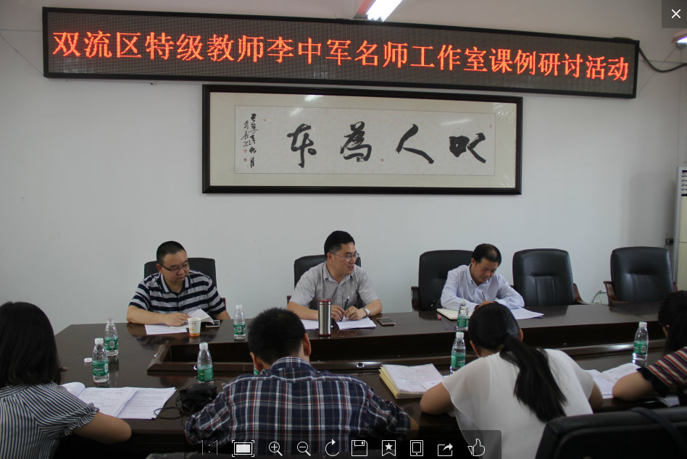
2018年5月18日名教师李中军工作室全体成员在金桥中学开展“课例研讨”活动。本次活动得到金桥中学李校长的高度重视，特别邀请到双流区初中数学教研员李志江作交流指导。
首先，由学员许洋老师给大家带来初三的复习课《初中数学二次函数在中考应用题中的体现》 。许老师悉心研究了近6年的成都市数学中考题，发现“二次函数的实际应用”不仅是中考的重难点，也是B卷体现区分度的试题。学生在这个板块得分很不理想。基于以上两点，特别准备了这个专题复习。课堂从引入，到探究，到例题讲、练、评，许老师扎实的教学基本功，体现的淋漓尽致。
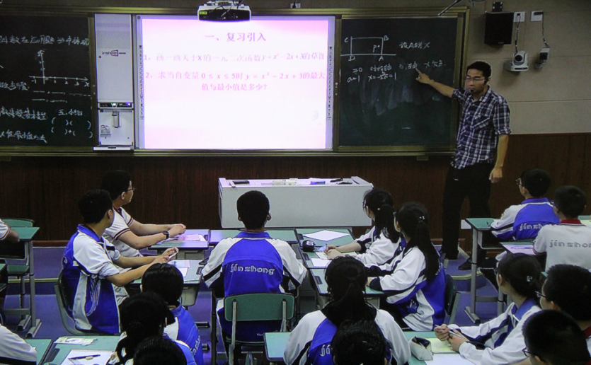

接着，许老师从选题背景、学情分析、教学目标、教学过程及反思等方面进行了说课。
本着学习为本的原则，导师李中军要求学员评课时“略讲优点，重说缺点”。学员一一陈述了自己对本节课的所思，所想，所感，所悟。
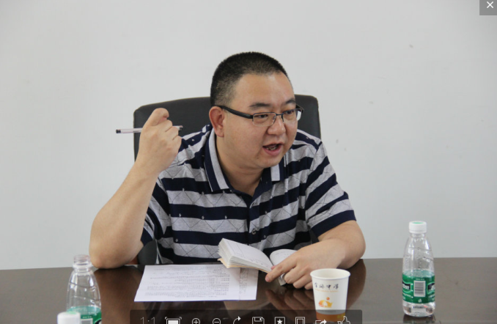
研培中心初中数学教研员李志江强调：教学的首要问题是了解学情，进而根据学生的学情设计教学目标。同时，在对学生学情的分析上，老师必须事先进行有效“预设”，尽量避免“预设过度与预设不足”。复习课，就是知识的重构过程，而不是新课的重复。教师应在相同知识的联系上，不同知识的交融贯通上，题型的归类、方法的归纳、步骤的规范上，深下功夫，认真备课。其次，老师在教学中应该避免“随意性”，不要随便添加内容，数学老师的语言应该精炼、严谨，此外还要注意各个环节的连接词，从而让整个课堂连贯。在课堂中评价学生时不要急于否定学生，要关爱学生的心理。最后，李老师给各位学员提出建议：思考各种课型该如何上，教学目标如何设定等。
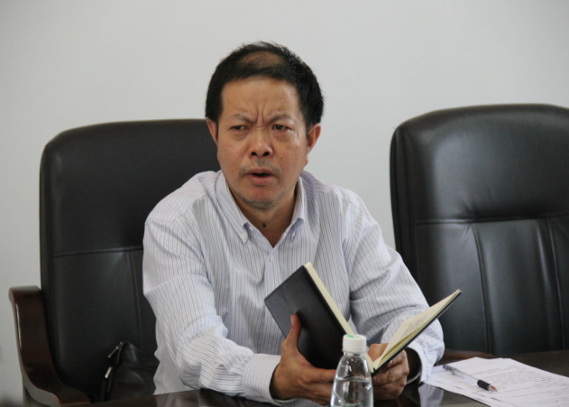
导师李中军从具体的实例评析，到复习课的教学方式与目的上对许老师的课进行点评。同时，要求每位学员，作为数学教师，在课堂上应时刻注重学科的严谨性，尽量避免教学的随意性。课堂的前提是要充分了解学生，应用题除了本身的知识外，还应教会学生热爱生活。李老师始终把对学生的爱放在首位，要求每位学员本期要完成“研究班上两个差生的转化”。

最后，学员巫小玲给大家带来《数学教师的必备素养》讲座，她从教师应该必备的专业知识、专业技能、专业境界三方面分享了自己的认识。

新的教育理念，新的教学模式
——记李中军工作室参加双流区“瞿上讲堂”第26期活动
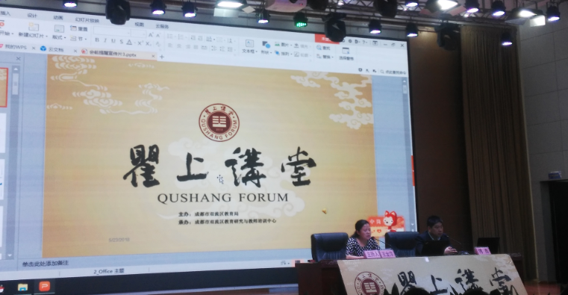
2018年5月23日上午，工作室导师李中军及全体学员齐聚双流区棠湖小学，参加“瞿上讲堂”第26期活动——北师大傅骞教授带来的《创客教育理念下的STEM教育》 。
教育局副局长王金萍女士主持会议。她向全体与会人员浓重介绍主讲人——傅骞，博士，北京师范大学副教授、硕士生导师；并代表双流教育局对傅骞教授的到来表示热烈的欢迎和忠心的感谢。

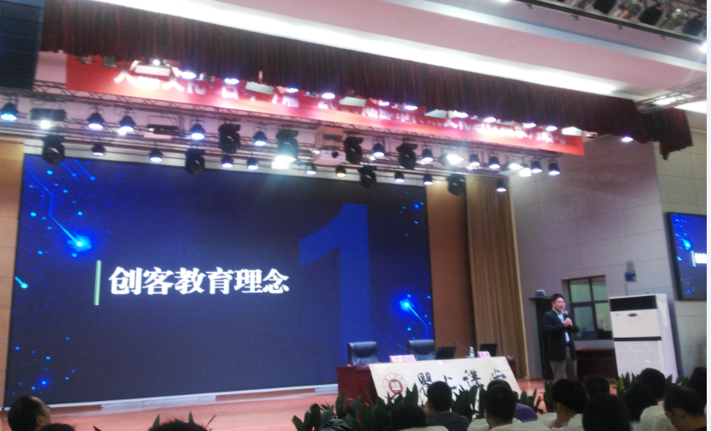
在一片热烈的掌声中，傅骞教授开启了他今天的讲座——《创客教育理念下的SETM教育》。傅老师结合生活实际，以丰富多彩的实例从以下五个方面作了精彩的分享：创客教育理念、创客教育载体、普及型创客课程规划、创客教学模式、SETM教育。他指出，创客的理念在于：在技术的帮助下通过课程和活动让学生从内心深处享受创新与分享的快乐，进而形成勇于创新、乐于分享、自信乐观的健康的人格，成就一个幸福的人生。创客的教学模式（SCS教学法）为：情景故事引入，简单任务模仿，知识要点讲解，扩展任务模仿，创意激发引导，协同任务完成，成功作品分享。
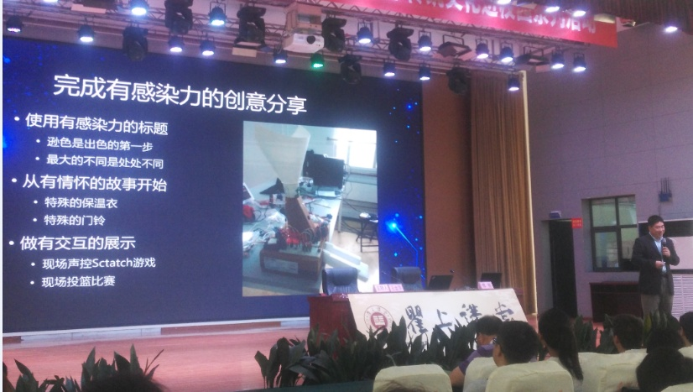
他强调，创客教学模式学习的前提是“基于情感出发”。技术如果没有人文气息，永远只是冷冰冰，我们要赋予它情感的热度，它才会有“生命的活力”。最后，他总结到：创客教育，是一种教育理念，核心是让学生把创新和分享当成快乐的源泉；SETM教育，是一种教学策略，核心是跨学科的整合，有基于项目的学习，基于设计的学习，基于探究的学习等具体方法。
专家的讲座总是短暂的，但是他们带给我们的思考和学习却是深刻、长久的。通过本次讲座，大家纷纷感到，创客教育就是实践新课程理念中“创新意识”培养的最好模式。我们会借着专家的指引，继续在教育实践之路上勇敢前行。

★工作室开展课例展示
直线的一般式方程
——双流区棠湖中学 唐小文
课前准备：
1、教材100页9、10、11题；
2、教材101页B组1、5题；
课时目标
1、知道直线一般式方程的形式及特点；
2、知道关于x，y的二元一次方程Ax＋By＋C＝0(A，B不同时为0)都表示直线；
3、知道直线五种方程之间的联系并能相互转化；
4、会选择适当的直线方程表示直线，会判定直线的平行与垂直.
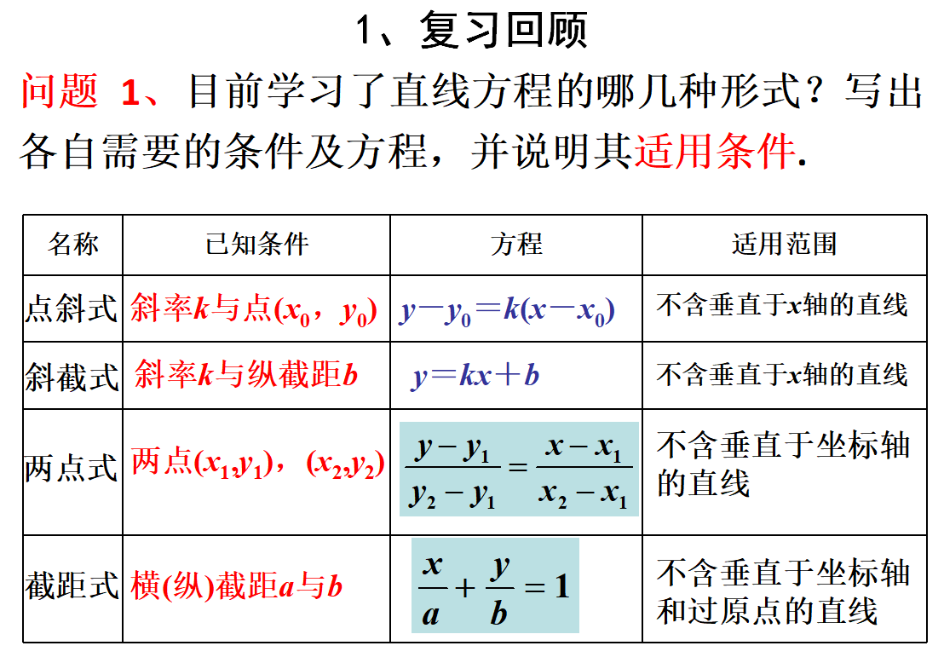
2、直线的一般式方程
结论：直线的四种方程形式均是二元一次方程.
问题3、平行于坐标轴的直线的方程也可以看成是二元一次方程形式吗？
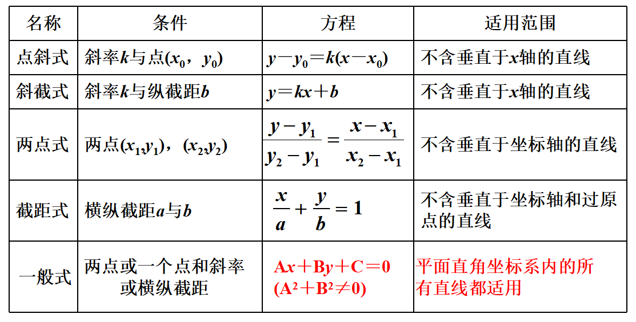
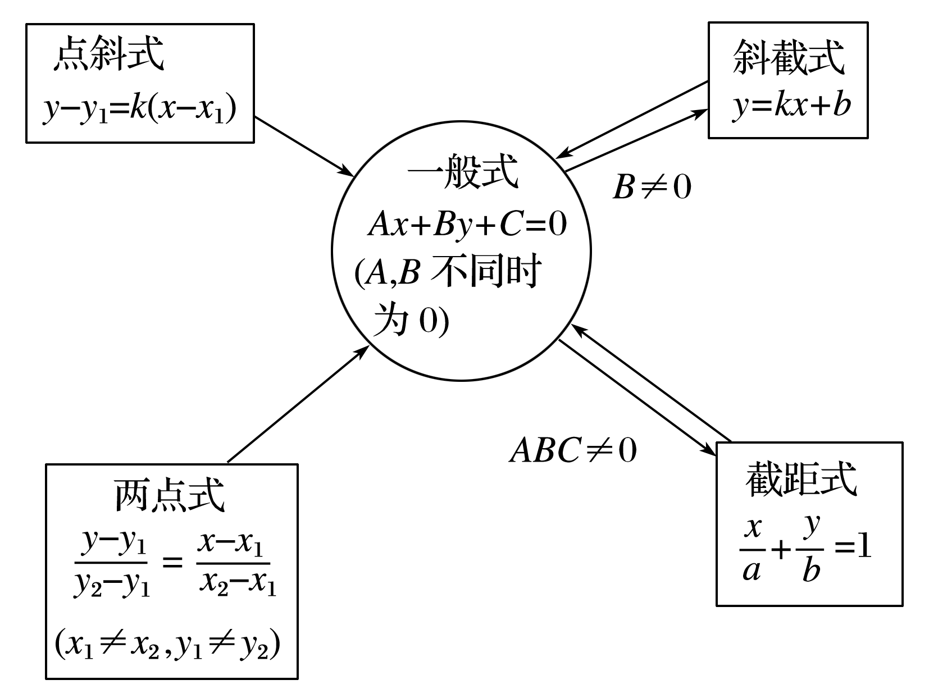
3、平行与垂直
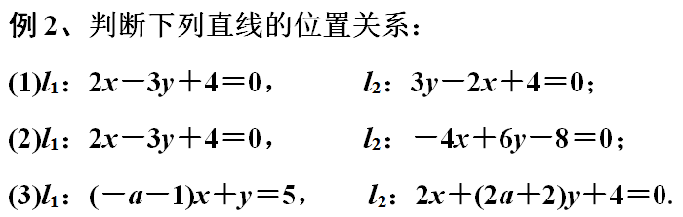
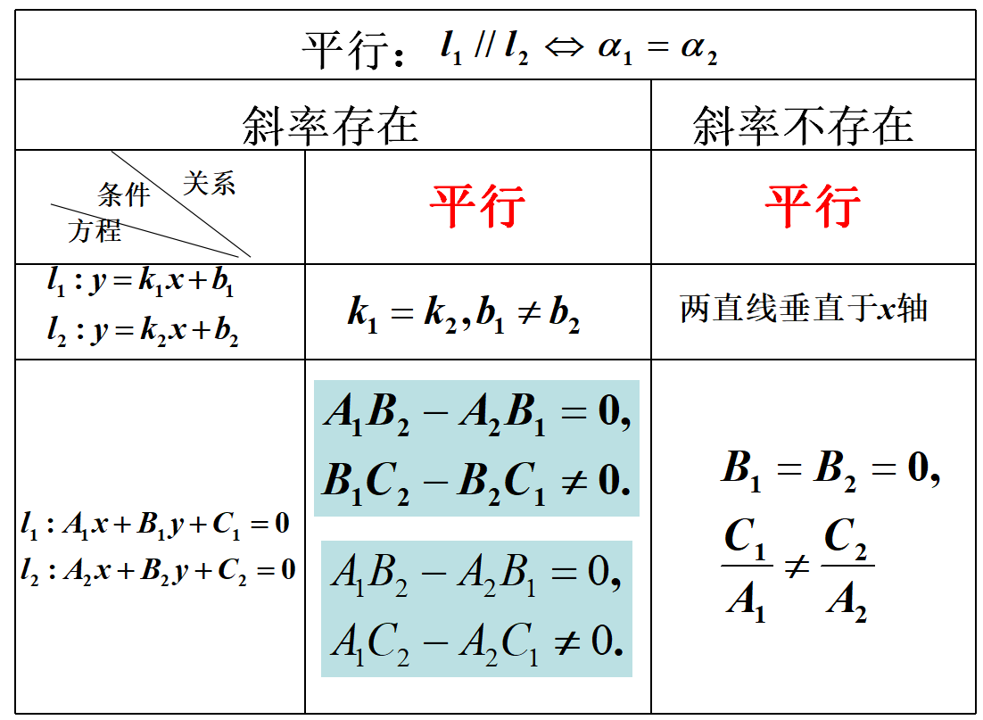
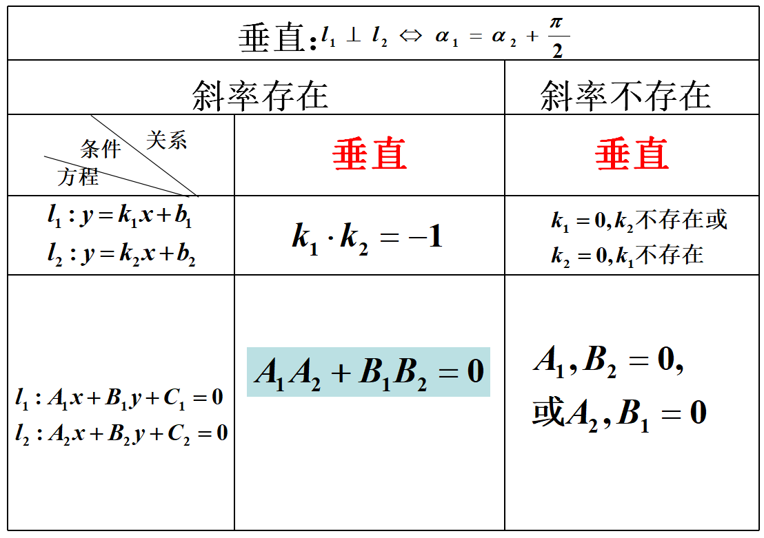
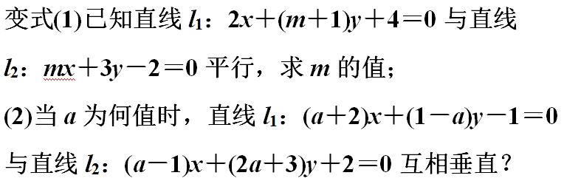
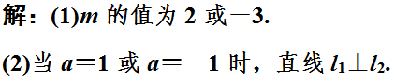
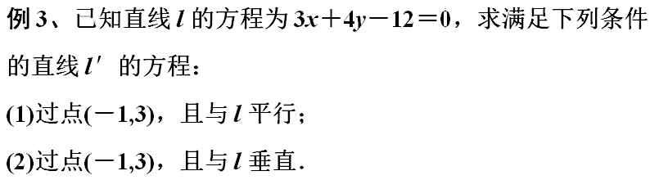
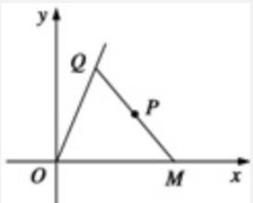

4、课堂练习

直线方程综合
1、基础知识
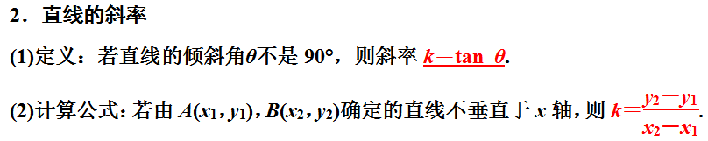

2、倾斜角与斜率
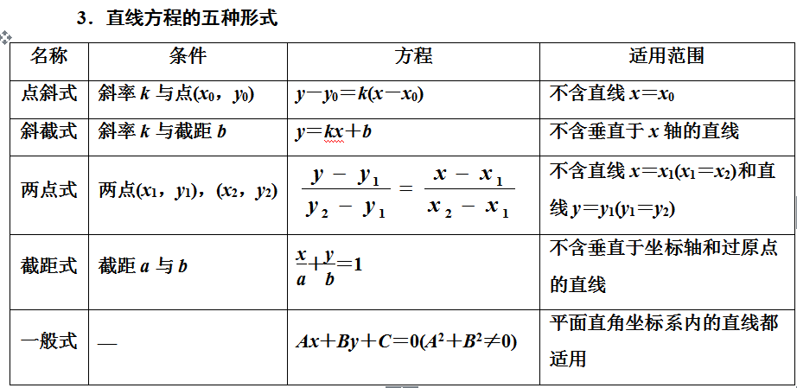
2、求直线方程
2、直线方程综合运用
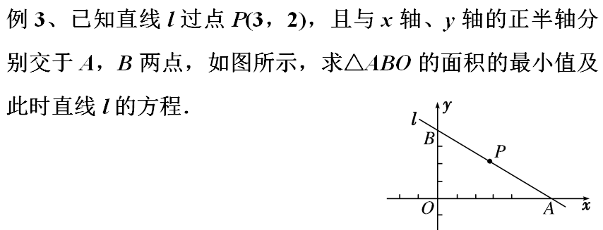

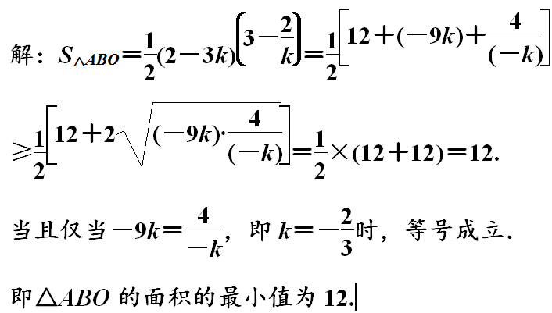
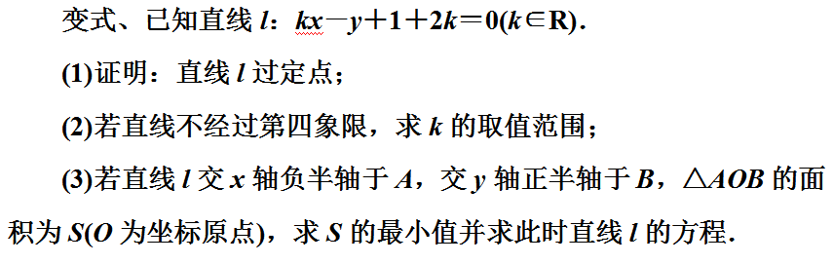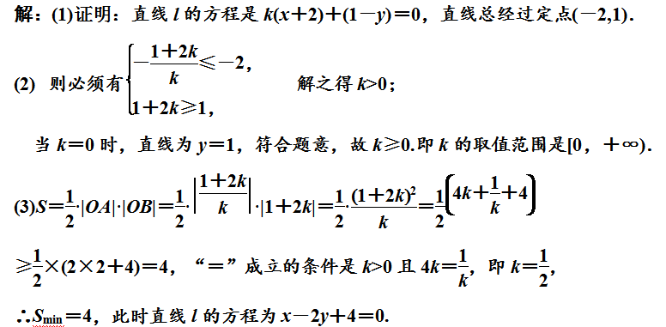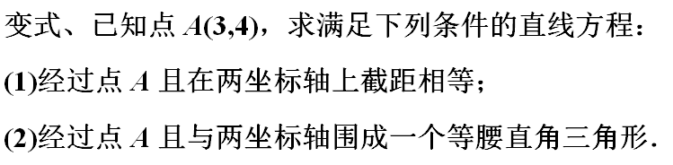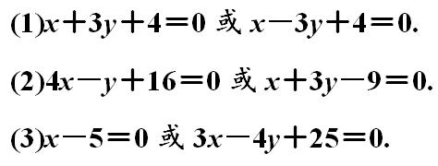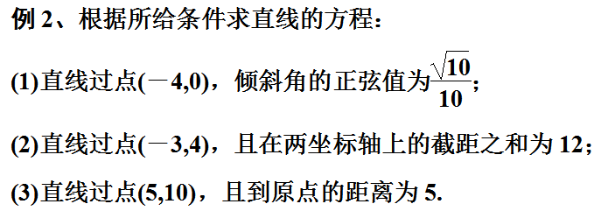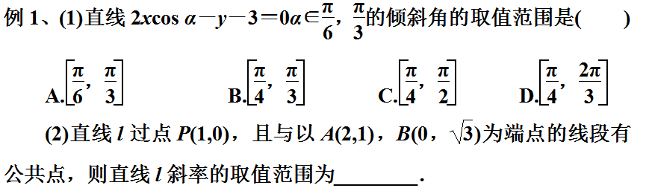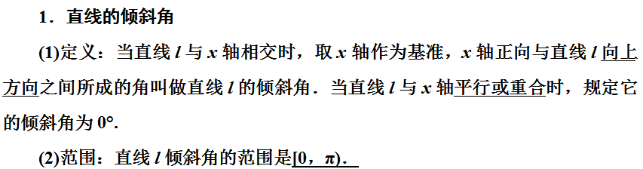

第五章 生活中的轴对称
——双流区东升二中 郭亚男
教材分析：北师大版数学七年级下第七章共分6节，本节《轴对称现象》是第一节 ，它在本章中起着起始新课的作用 。本节通过大量的生动的生活中的实例引领学生进入图形中的对称世界，深刻体会对称在现实生活中的广泛应用和丰富的文化价值 。同时通过本节的学习与探索 ，使同学们对对称的认识由感性到理性 ，由浅到深，为后面抽象的对称图形的学习作好铺垫工作 。
学情分析：学生的知识技能基础：学生在七年级上就对对称图形有所接触 ，如：扇形 ，圆 ，线段 ，角等 ，所以当今天学习了什么样的图形是对称图形时 ，学生识别起来应该顺理成章 ，在对对称定义的理解和应用上也应有水到渠成的感觉 。只是在轴对称图形和两个图形成轴对称的概念上可能会产生一些模糊 ，这是教学中应该突破的地方 。
学生生活经验基础：对称现象及对称图形在生活中存在大量实例 ，因此 ，对称对于学生来说应该不陌生 ，理解起来也应不困难 。
教学目标：本节主要是感知和体会轴对称现象 ，也要为以后学习图形对称的相关知识起到一个承接的作用 。
为此，本节课的具体教学目标制定如下：
1．感知生活中的轴对称现象 ，探索轴对称的共同特征 。
2．通过大量的实例初步认识轴对称 ，能识别简单的轴对称图形及其对称轴 。
3．欣赏生活中的轴对称 ，体会其文化底蕴及价值 ，学为所用 。
教学重点：认识轴对称图形的特点，建立轴对称图形和轴对称的概念
教学难点：区别轴对称图形和轴对称的概念，会找简单的轴对称图形的对称轴。
教学过程：
- 情境引入
展示身边轴对称图片和实物
活动目的：通过图片展示，使同学们先对对称有一个整体的感性认识 ，并且初步了解对称在生活中大量存在 ，理解学习对称的必要性 。
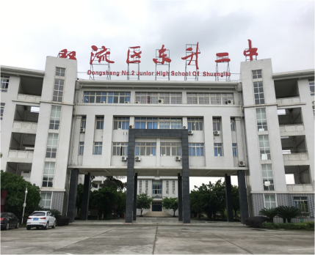
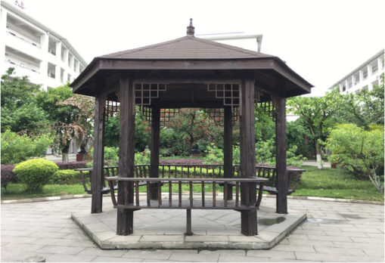
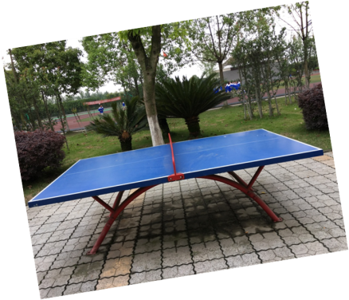
2.【探究活动1】
准备工具：手工剪刀、一张白纸
活动内容：把一张纸对折，然后剪出一个图形。想一想，展开后会是一个什么样的图形？ 你给同学们展示一下！有什么特点？

实际教学效果：通过动手操作，让同学们充分感受到数学是来源于生活；极大地激发同学们学习数学的兴趣和热情。
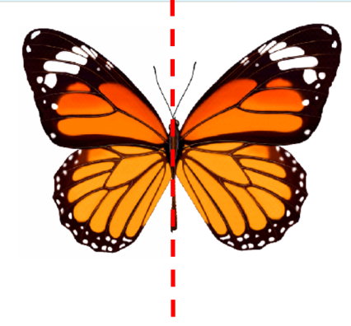
问题1：播放动态演示，仔细观察，你有什么发现？

老师温馨提示：看仔细啦！
【探究活动2】
问题2 请你想一想：像这样的每一个图形沿某条直线对折，直线两旁的部分能完全重合吗？
我们能不能给具有这样特征的一个图形起一个名称呢？
轴对称图形
如果一个图形沿一条直线折叠后，直线两旁的部分能够互相重合，那么这个图形叫轴对称图形。这条直线叫做这个图形的对称轴。
理解轴对称图形应注意三点：（1）轴对称图形是一个图形；（2）对折；（3）重合。
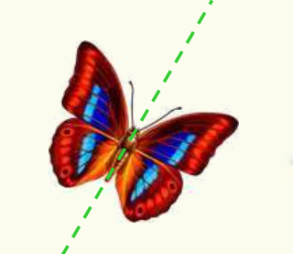
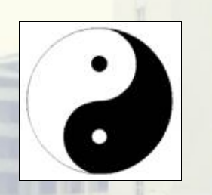
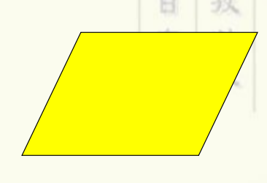
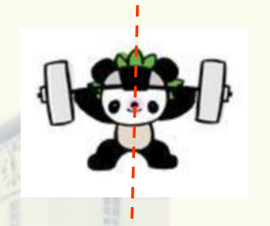
做一做 1.下面的图形是轴对称图形吗? 如果是,你能指出它的对称轴吗?
2、下列几何图形是轴对称图形吗？
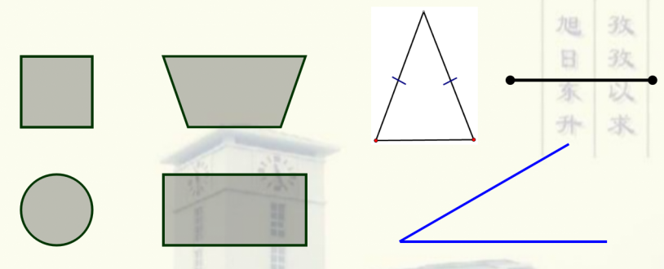

线段、角、正方形、长方形、等腰三角形、等腰梯形和圆都是轴对称图形。
问题3：轴对称图形有几条对称轴呢？ 怎样画对称轴？
归纳发现：
（1）有些轴对称图形的对称轴只有一条，但有的轴对称图形的对称轴却不止一条，有的轴对称图形的对称轴甚至有无数条。
（2）对称轴是直线，通常画成虚线，不能画成线段。

问题4：有没有两个图形成轴对称的？成轴对称的两个图形全等吗?
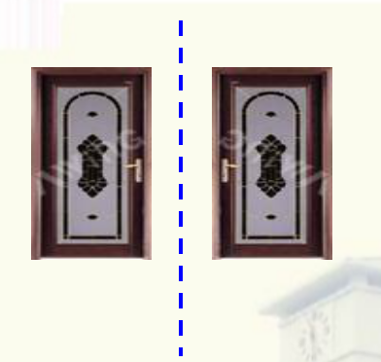
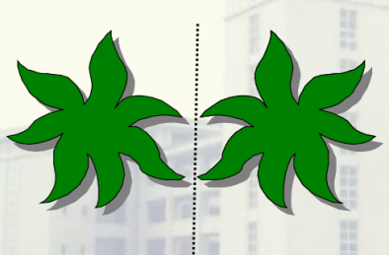
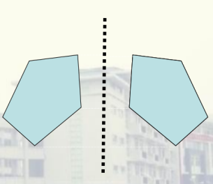

对于两个平面图形，如果沿一条直线对折后能够完全重合，那么称这两个图形成轴对称，这条直线叫做这两个图形的对称轴。
理解轴对称应注意三点：（1）“轴对称”是两个图形。 （2）对折 （3）重合温馨提示：轴对称是说两个图形的位置关系，而轴对称图形是说一个具有特殊形状的图形。
问题5：把一个轴对称图形沿对称轴分成两个图形,这两个
图形全等吗? 这两个图形对称吗?

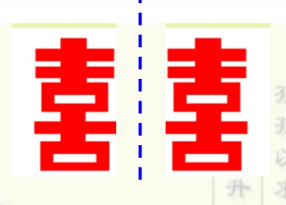
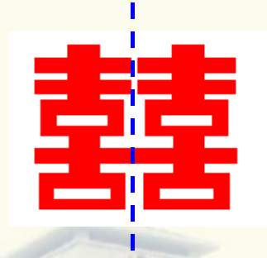

轴对称图形 两个图形成轴对称
学生答： 成轴对称的两个图形一定全等，但全等的两个图形不一定成轴对称
问题6：轴对称图形和两个图形成轴对称有何联系和区别？
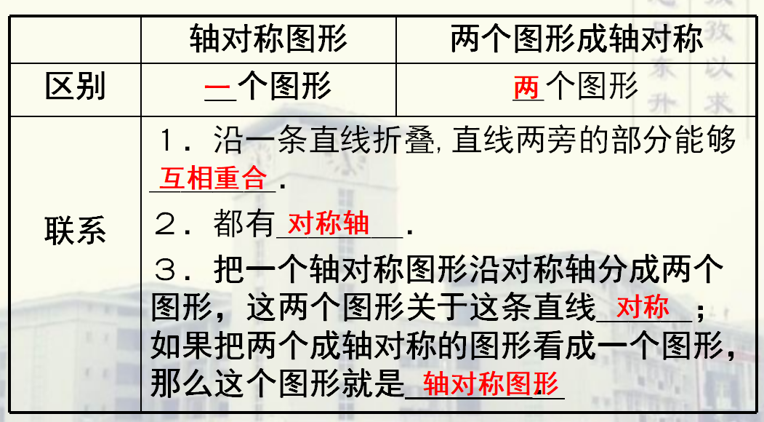

活动目的：加深对轴对称图形和成轴对称的理解。
当堂训练：进行适当的由浅入深 ，由感性到理性的一些练习 ，老师进行了一些必要的讲解 ，打好学生的知识技能的基础 。
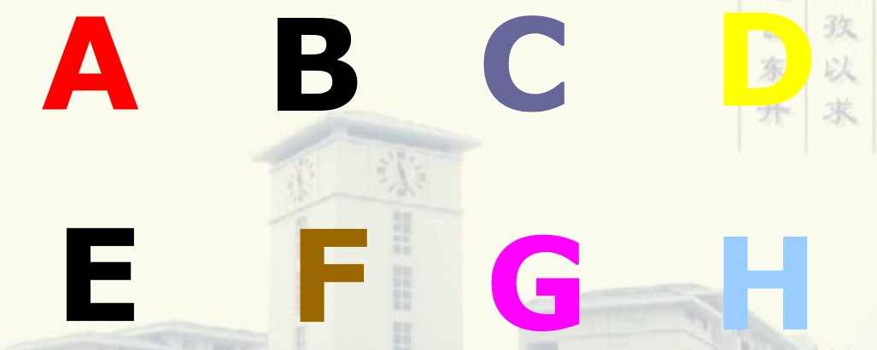
1．下面的字母哪些是轴对称图形？ （抢答）

2. 下面给出的每幅图案中的两个图形是轴对称吗? 如果是，试着找出它们的对称轴。
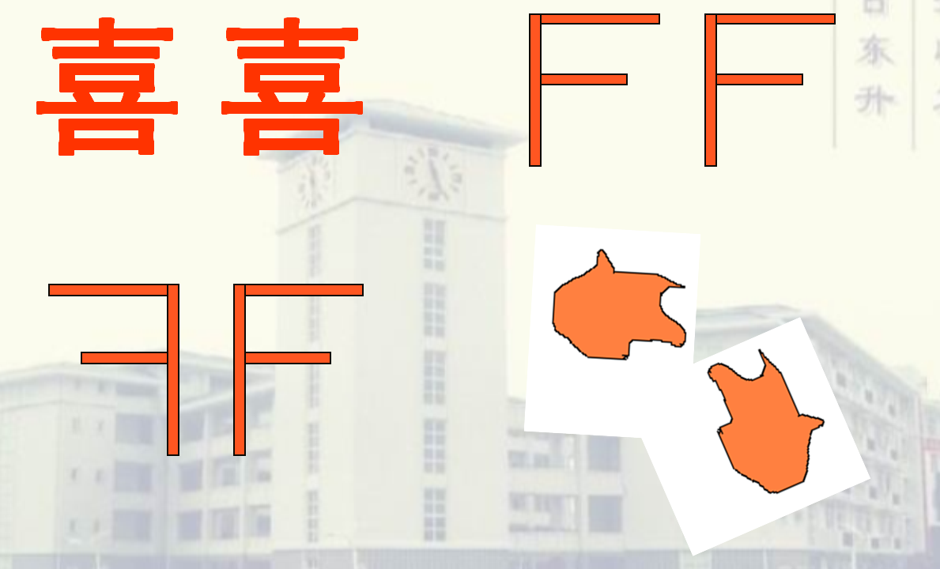
3.猜字游戏 在艺术字中,有些汉字是轴对称的，你能猜一猜下列是哪些字的一半吗？
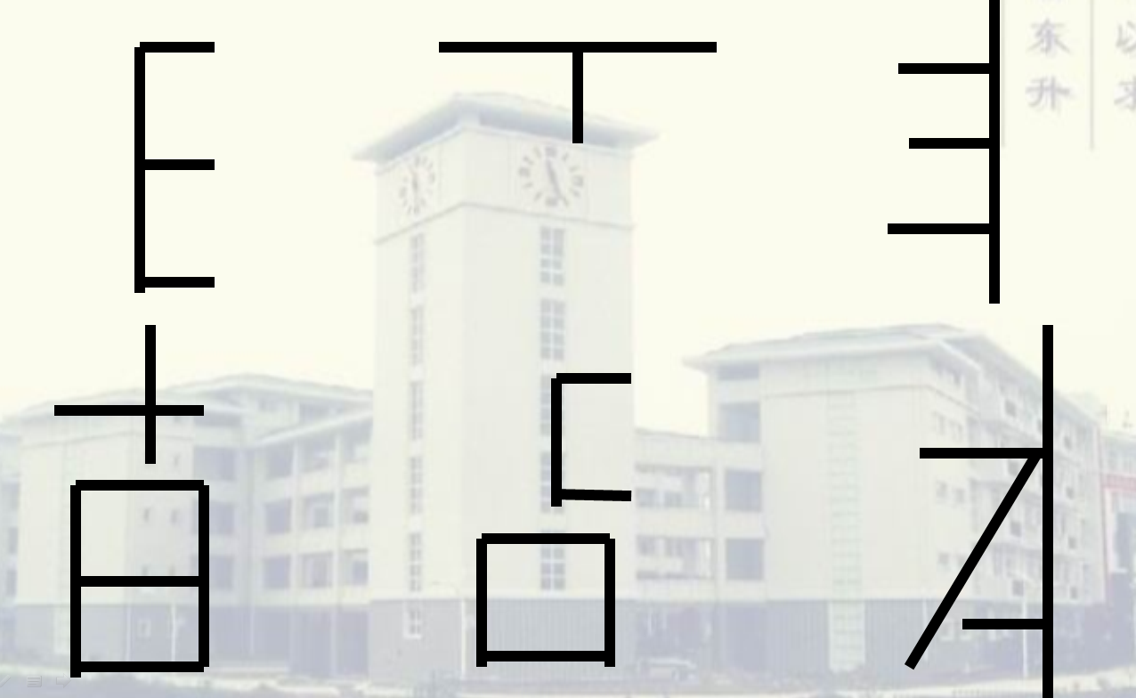

拓展提高：

图形号码 | 1 | 2 | 3 | 4 | 5 | 6 | 7 | …
对称轴条数 |  |  |  |  |  |  |  | ………
1. 根据上图填写上表.
2. 请你就正n 边形的对称轴条数做一个猜想.

课堂小结
我们今天主要学习了哪些内容？同学们有什么感受？
活动内容：师生共同交流 ，总结本节收获——从实际到理论 。
活动目的：鼓励学生自己思考总结 ，提高获取知识的能力 ，加强同学们之间的团队合作意识和精神 。
实际教学效果：教学相长 ，共同进步 ，提高了同学们的学习主动性 ，也再次认识到教师在教学中的“导和授”的作用。
（5）
（4）
课后练习
1．下面说法正确的是（ ）
A．角是一个以角平分线为对称轴的轴对称图形
B．英文中大写的字母A是一个轴对称图形
C．等腰三角形底边上的高是它的对称轴
D．等边三角形每一条边的垂直平分线都是它的对称轴
2．一天, 小明, 小刚, 小强, 小军四个人发生了争论：
小明认为:凡是有两条边相等的三角形都是轴对称图形；
小刚认为:等腰直角三角形不是轴对称图形；
小强认为:有一个角等于45˚的直角三角形是轴对称图形；
小军认为:有一个角是30˚, 另一个角为120˚的三角形是轴对称图形.
你知道他们谁说的不对吗？
3.下面的图形你认为哪些是轴对称图形，哪些是两个图形成轴对称？

4.指出下面的图形是轴对称图形还是两个图形成轴对称？并画出它们的对称轴。
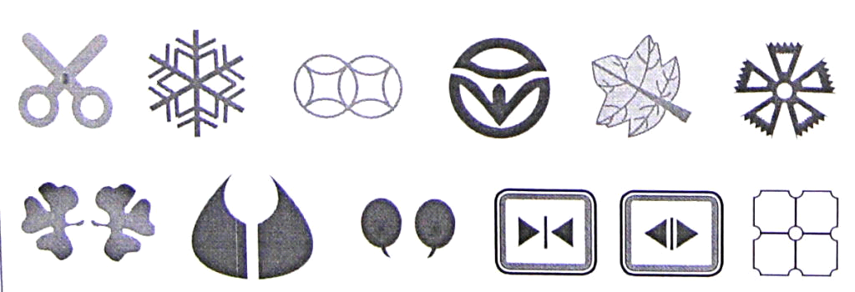

初中数学二次函数在中考应用题当中的体现
——双流区金桥中学 许洋
选题的背景：应用题是考察数学知识掌握的一个方面。它考察着学生分析问题和解决问题的综合能力，是一种考察较为全面的题型。考点较多、对学生综合素质的要求是比较高的。成都中考每年都会考一道，位置是B卷26题分值8分。二次函数更是每年成都中考的压轴题。这就造成很多同学只去研究二次函数难题、压轴题，忽视二次函数还会出现一种题型——二次函数应用题，此类题型分值较高。相对于压轴题分数还是很容易拿到。

本节课选题依据：应用题为中考必考内容
选题的主要素材：2012-2017年历年中考真题。

学情分析：应用题在数学学科教学中占有非常大的比重，而且也是数学理论联系实际的一个重要体现。主要考察1，学生审题阅读的能力，2，根据等量关系列式计算的能力，3，对自变量取值范围的考察，4，根据实际需要答案取舍考察等，初一学生学习了一元一次方程，初二学生学习了二元一次方程组，不等式组，及分式方程解应用题，初三学生学习了一元二次方程及二次函数解应用题，但往往学生对初三内容解应用题比较困难、读完题后搞不清楚题目表达的意思。仅仅关注文字、数字、符号、不能很快的用图像、表格、方程、函数等来简洁的表达题目中的条件。不仅浪费了时间还丢了分。

教学目标： 1，学生会根据素材列出二次函数关系式
2，根据二次函数图像结合自变量取值范围得出最大值与最小值
3，能理论联系生活实际对得出的答案进行取舍

教学重点：1，根据素材对应用题进行二次函数建模
2，利用二次函数图像求出函数的最大值和最小值
教学难点： 1，能提取应用题所给信息顺利建立二次函数模型
2，能根据素材理论联系实际得出正确的答案

转化与建模思想：二次函数是反映现实世界中变量间的数量关系和规律的常见数学模型，解决二次函数在实际问题中应用的关键是从实际问题中抽象出数学模型，将实际问题中的数量关系转化为二次函数中的条件后，就可以利用二次函数的图像和性质加以解决。
教学设计：
- 复习引入：
1，画一画关于X的二次函数草图。
2，求当自变量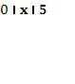时的最大值与最小值是多少？
3，做应用题的一般步骤有哪些？“审题”、“设元”、“列式“、“解”“验”“答”
二、新课讲解
1，例题（2014成都中考）26题带领学生对题目提取关键信息。
1.1，学生独立完成并展示答案 1.2，学生评价书写过程和答案、教师（强调易错点）1.3，小组讨论归纳本题考点 1.4，小组代表交流教师补充
2、例题（2017成都中考）26题带领学生对题目提取关键信息
2.1，独立完成并展示答案 2.2，评价书写过程和答案、教师（强调易错点）2.3，小组讨论归纳本题考点 2.4，小组代表交流教师补充
三、合作探究
1.探究两个题目当中都是怎样才构建出二次函数模型的？你认为还可以怎样构建？
第一个：(一次函数)×(一次函数)得到二次函数模型（2012年-2017年6年当中考了4次）
第二个：(一次函数)+ (二次函数)得到二次函数模型（2012年-2017年6年当中考了1次2015考查分式方程和不等式）
2.根据建立二次函数模型怎样求出最大值与最小值？
a,根据二次函数解析式画出二次函数草图，
b,根据题目具体生活实际确立自变量取值范围
c,结合图像把自变量的值代入二次函数解析式最终求出答案，（注意根据素材理论联系实际对答案进行取舍）
四、当堂检测练习：
做2016年成都中考真题思考问题
1，如何建立模型？2，如何根据生活实际问题求出二次函数的最大值？（检测学生掌握情况、同时进一步加深对建模理解）
五、总结与体会
二次函数应用题基本思想
1，转化思想——实际问题当中的最优化问题转化为二次函数的最值问题。
1，1方案设计最优问题：费用最低？利润最大？储量最大？
1，2面积最优化问题：全面观察几何图形的结构特征，挖掘出相应的内在联系，列出包含函数，自变量在内的等式，转化为函数解析式，求最值问题。
2，建模思想——从实际问题中发现、提出、抽象、简化、解决、处理问题的思维过程。
2.1 建立图像模型：自主建立平面直角坐标系，构造二次函数关系式解决实际问题。
2.2方程模型和不等式模型：根据实际问题中的数量关系，列出方程或不等式转化为二次函数解决问题。
2.3根据实际问题情境抽象出二次函数模型。
六、课后作业
完成2012-2017年历年剩余中考应用题真题

《二次函数在中考应用题当中的体现》活动反思
——双流区金桥初级中学 许洋
一、对教材的反思。
面对新课程，教师首先要转变角色，确认自己新的教学身份，如今的教材更注重的是学生个人能力的培养，并不是一味的老师为主体，专门讲解的那种模式，新课程要求老师由传统的知识传授者转变为学生学习的引导者、组织者。经过这么长时间的教学工作，我一个最大的认识就是给学生自主交流的时间多了，学生渐渐成了教室、课堂的主体，老师只是引导学生、辅助学生的一个个体。所以作为教师的我，在如何引导后进生学习方面还要继续探讨。所以这次公开课，学生参与了但参与的程度还不够高。
二、对学生的反思。
掌握好学生的心理，对学生管理得尺度掌握的好坏就影响着学生的成绩。而且，现在的学生对于感兴趣的事物才会花更多心思，数学课本兴趣不高，所以如何让学生提起兴趣，这对于教学质量的好坏还是有很大的影响的，所以教学当中善于发挥出数学的趣味兴。和抓住题目当中的素材。
三、教学中要尊重学生已有的知识与经验。
教学活动必须建立在学生的认识发展水平和已有的知识经验基础之上，体现学生学习的过程是在教师的引导下自我建构、自我生成的过程。学生不是简单被动地接受信息，而是对外部信息进行主动地选择、加工和处理，从而获得知识的意义。学习的过程是自我生成的过程，这种生成是他人无法取代的，是由内向外的生长，而不是由外向内的灌输，其基础是学生原有的知识和经验。所以课在选题当中要注意，题目的选择要有梯度，设计题目不应该是多数学生做过的练习。
以上是本节课后，我的教学反思，通过反思促进自己的成长和进步。

★工作室开展学员个别化学习活动专题讲座
数学教师的必备专业素养
—— 双流艺体中学 巫小玲

素养是指一个人的修养。从广义上讲，包括道德品质、外表形象、知识水平与能力等各个方面。在知识经济的今天，人的素养的含意大为扩展，它包括思想政治素养、文化素养、业务素养、身心素养等各个方面。数学教师的专业素养是指其担任教育、教学工作所必须的智力和能力的完整组合。在新课程改革中，无论强调教师的角色如何变换，数学教师的专业素养都应摆在突出的位置。一般认为，作为专业人员，教师至少应当具备三个方面的专业素养：专业知识、专业技能、专业境界。
一、专业知识
数学作为基础学科，已运用到生活的各个环节，毫不夸张的说，“宇宙之大，粒子之微，无处不用数学”。作为数学教师，数学功底即专业知识一定要过硬，这不单指对专业知识的熟练，更重要的是对专业知识全方位的系统认识。
（一）全面的数学知识
教师的天职是“传道”，更重要的是“解惑”，即传授学生知识及运用知识解决实际问题的方法。数学是一门逻辑性很强、专业性突出的学科。数学教师应在数学概念、原理和技能等方面具有广博的知识。要明白数学如代数、函数、几何等基本概念，知道数学思维步骤：审题、建模、推理、结论，理解数学方法：计算、规则、步骤、方法。数学教师的数学能力，除了观察力、注意力和记忆力等一般的能力外，还应包括运算能力、空间想象能力、数学思维能力的特殊能力。只有具有深厚的专业知识，数学教师带领学生进入深入浅出的学习，才能缜密的运用数字符号、图形等解决数学问题，才能带领学生创造性学习。数学教师也应了解丰富的数学史知识，使学生初步感受数学发展和人文人类文明的价值。数学是一门科学，数学教师应将“求真、求实”的教育沁润其中；数学也是一门艺术，数学教师应能挖掘数学的美，感受它的严谨和辩证。
（二）全新的教育理念
数学教师不仅应关注学生的学业，更要关注学生的全面发展。能否建立良好的师生关系，将直接关系到数学教师的教学效果。数学教师应能从数学这门学科的特点出发，了解学生心理特点，运用教学理论，分层次、有区别的开展教学活动，针对不同的教学任务，采取不同的教学活动方式，以更有效的方式进行教学。它要求数学教师一方面学习教育科学理论，随时吸收、借鉴新的教育观念、教育方法；另一方面要不断将理论知识有意识的运用到教学活动中，使实践与理论相互促进。学生数学学习效果的评价包括：数学思维水平和抽象推理能力等方面，因此数学教师要让学生在观察、实验、猜测、验证、推理与交流的数学活动中有机会，真正经历“数学化”，获得数学思想和方法。
二、专业技能
新课改要求从学生发展的立场出发，重新系统构建教学“专业技能”，数学教师除了具有专业的知识外，还应具备独特的数学教学专业技能。
（一）良好的教学设计
一次成功的教学，首先依赖于教师的教学设计，没有教学设计的课堂教学绝不可能是“好”的课堂教。，在课堂教学前，数学教师不能仅仅满足于熟悉教材，数学教师在具备一定的数学专业知识下，根据学生的特点分析教材、制定教学目标、选择教学方法，并能及时预测、处理课堂的“突发状况”。如集合的运算，不等式的解法等，建议采用理性与抽象的教学设计；如圆锥曲线，方程，空间点，线面之间的距离求法等，建议采用“感性”和“可视化”的教学设计；又如对于数学知识的争议点、探究点，可采用多种形式的“自主学习”和“分组讨论”。保证每一堂都应是“动态”并“不可重复”的好课的前提，必须是进行良好的教学设计。
（二）高效的教学实施
课堂教学是整个教学工作的中心环节。数学教学是一个系统工程，它包括教师、教材、学生三个因素，教师可运用多媒体教学设备，如投影、录像、电脑进行教材教学，数学概念、定理、公式、法则及其证明等数学知识把在学生中“动态”呈现出来。在课堂教学中，教师应及时注意学生的反应，努力调动学生的学习积极性；应展示所学数学与学生的密切联系，使学生感受到数学源于生活；应多方面展示数学的魅力，使学生体会到逻辑思维的力量；应多样化的呈现学习材料，为学生提供丰富多彩的素材；应为学生创设充分思考的空间，提出有价值的问题，引起学生的思考。因此，多种多样的教学技巧可保证高效的教学实施。
三、专业境界
数学境界，指从数学的角度分析数学教学问题的意识与视野。数学教师通过对数学美的挖掘，在精神层面上达到了较高的专业境界。
（一）师德
无论环境怎样，数学教师应爱岗敬业、革新创造、爱护集体，从思想上严格要求自己，使自身道德高尚。一位好的数学教师应具有正直、诚实，、乐观、豁达、热情开朗的个性品质，以这种品质对待教育教学工作，它所发挥的作用将是不可估量的。数学教师的工作绝不仅仅是完成几节课的教学那么简单，他/她的举止言谈无不对学生产生潜移默化的影响，因此需要从细微处做起，时刻通过老师的表率来影响学生。
（二）热情
优秀的数学教师不只是“传道”、“解惑”，而是一个充满热情为学生获得可持续发展的智慧型老师。一位热情的数学教师，充满热情、激情，懂得爱、真诚、友善、宽容、公平，懂得尊重学生和怎样获得学生的尊重，是一个热爱数学的人，是一个能从数学教学中体验快乐的人；一位热情的数学教师，可以使学生对数学保持强烈的好奇心，不会把数学看作是枯燥无味、神秘难懂的代名词，会让数学陪伴着自己成长，用数学视角看世界之美妙。
（三）共鸣
学生是在不同教育、社会和文化背景中成长起来的，因此每个学生都是有差异的个体。好的教学，教师应注重与学生的共鸣；承认每个学生的个性与价值，根据学生的不同经历，特长和需要进行相应教育；会掌握相关的，如心理学等社会知识，指导自己的教学实践，帮助学生发现数学问题的概念和规律以及相互关系；能充满热情、真挚、友善、宽容，给学生以理解和信任。让喜欢数学的学生感受到学到东西和思想；让不喜欢数学的学生也能欣赏到数学的美。
（四）语言
数学教师的语言是是数学语言与自然语言的有机结合，是教学最主要的信息载体。数学知识的传递、学生接受知识情况的反馈、师生间的情感交流等，都必须依靠数学语言。教师的语言表达方式和质量直接影响着学生对知识的接受。语言要科学、准确，要精炼；能用一句话说的就不用两句话表达。语言要整洁并有序，流畅并有节奏。语言应深入学生的性格情感之中，启发学生的心智，激发学生的学习兴趣。语言还应做到引而不发，注重情绪导向。
要想成为一名优秀的数学教师，不仅应具备全面、全新的专业知识，良好、高效的专业技能，还拥有崇高、丰富的专业境界。具备这样的专业素养的数学教师，才能成为具有现代教育观念的教育者，才能成为课程创新开发的组织者，才能成为在实践中不断完善的研究者。

